Judul Proposal Skripsi (Times New Roman, 24)

Subjudul proposal skripsi (Times New Roman, 18)

Nama Lengkap Mahasiswa (NIM, Kelas)

Dosen Pembimbing: Nama Dosen Pembimbing

***Ringkasan*— Tuliskan ringkasan dalam Bahasa Indonesia maksimum 160 kata. Dokumen ini adalah template proposal skripsi Program DIV Komputasi Statistik Politeknik Statistika STIS. Dokumen ini disadur dari *IEEE template*. Mahasiswa wajib mengikuti petunjuk yang diberikan dalam panduan ini. Anda dapat menggunakan dokumen ini baik sebagai petunjuk penulisan dan sebagai *template* di mana Anda dapat mengetik teks Anda sendiri.**

***Kata Kunci*— Letakkan maksimal 5 kata kunci Anda di sini, kata kunci dipisahkan dengan koma.**

1. Latar Belakang

Latar belakang penelitian mencakup uraian tentang pentingnya penelitian yang akan diangkat sebagai rencana penelitian dalam skripsi, alasan yang melandasi atau memotivasi dilakukannya penelitian. Secara umum dapat dimulai dari penjelasan objek penelitian. Kemudian dilanjutkan dengan permasalahan yang ditemukan pada objek penelitian tersebut serta bagaimana metode-metode atau pendekatan yang sudah ada selama ini. Kemudian disampaikan rancangan solusi untuk permasalahan tersebut yang sekaligus menjadi topik penelitian ini.

1. Tujuan Penelitian

Uraikan tujuan penelitian yang akan dilakukan secara ringkas namun jelas dan terukur, atau pertanyaan penelitian yang akan dijawab melalui skripsi.

1. Penelitian Terkait

Bagian ini berisi uraian hasil penelitian sebelumnya yang berkaitan serta uraian relevansinya dengan topik skripsi. Sangat disarankan untuk menampilkan dalam bentuk tabel perbandingan (*literature table*) seperti pada Tabel I, dan/atau dalam bentuk peta literatur (*literature map*) yang mengelompokkan literatur sesuai subtopik atau kata kunci penelitian sebagaimana contoh pada Gambar 1.

1. Metode Penelitian

Bagian ini berisi uraian metode penelitian secara lebih detail atau langkah-langkah untuk mencapai tujuan penelitian atau menjawab pertanyaan penelitian. Sangat dianjurkan menggunakan grafik, gambar, *flowchart*, atau alat bantu visual lainnya untuk memudahkan.

1. Rancangan Jadwal Penelitian

Bagian ini berisi uraian uraian rancangan kalender penelitian menurut tahapan – tahapan penelitian yang akan dilakukan. Jadwal penelitian disajikan dalam bentuk tabel.

TABEL I

CONTOH TABEL LITERATUR

| *No* | *Judul* | *Penulis, Publikasi* | *Tertulis* | *Komentar* |
| --- | --- | --- | --- | --- |
| 1 | Tuliskan judul literatur | Tuliskan nama penulis, nama jurnal/prosiding, volume/nomor, tahun, dsb. | Tuliskan apa yang tertulis dalam literatur yang disitasi, berikut halaman berapa | Tuliskan komentar terhadap apa yang disitasi |
| 2 | ... | ... | ... | ... |

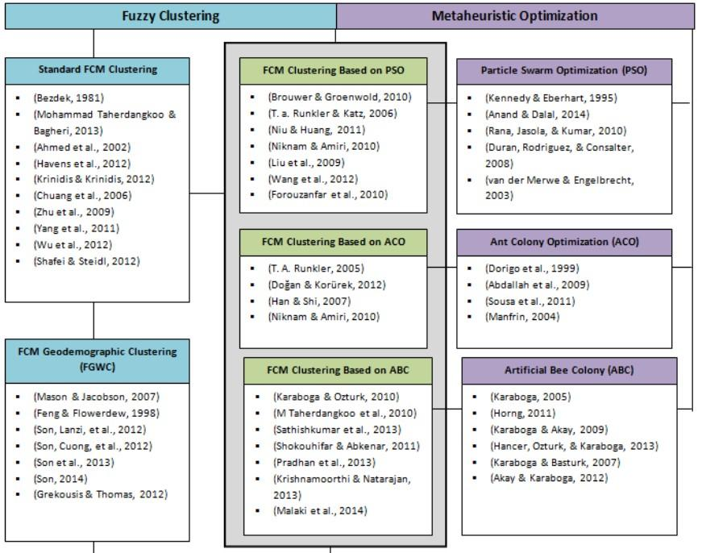

Gambar 1. Contoh peta literatur (*literature map*)

1. Format Halaman

Cara paling mudah untuk memenuhi persyaratan format penulisan adalah dengan menggunakan dokumen ini sebagai template. Kemudian ketikkan teks Anda ke dalamnya

Ukuran kertas harus sesuai dengan ukuran halaman A4, yaitu lebar 210mm (8,27") dan panjang 297mm (11,69"). Batas margin ditetapkan sebagai berikut:

* Atas = 19mm (0,75")
* Bawah = 43mm (1,69")
* Kiri = Kanan = 14,32mm (0,56")

Artikel penulisan harus dalam format dua kolom dengan ruang 4.22mm (0,17 ") antara kolom.

1. Format Penulisan

Dianjurkan untuk menampilkan tabel, grafik atau gambar yang penting di dalam isi pro’posal skripsi untuk memudahkan para pembaca yang bukan ahli atau berkaitan dengan bidang skripsi, sehingga pemaparan yang lengkap dan menarik namun ringkas memang sangat diperlukan. Sebisa mungkin memilih gambar yang sangat penting atau signifikan saja untuk dicantumkan.

*A. Format Gambar*

Gambar diberi nomor dengan menggunakan angka Arab. Keterangan gambar harus dalam font biasa ukuran 8. Keterangan gambar dalam satu baris diletakkan di tengah (*centered*), sedangkan keterangan multi-baris harus dirata kiri dan kanan. Keterangan gambar dengan nomor gambar harus ditempatkan setelah gambar terkait, seperti yang ditunjukkan pada Gambar 2.

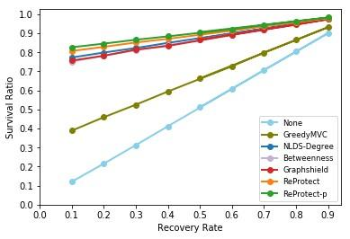

Gambar 2. Contoh keterangan gambar

*B. Format Tabel*

Tabel diberi nomor menggunakan angka romawi huruf besar. Keterangan tabel di tengah (*centered*) dan dalam font biasa berukuran 8 dengan huruf kapital kecil. Setiap kata dalam keterangan tabel menggunakan huruf kapital, kecuali untuk kata-kata pendek seperti yang tercantum. Keterangan angka tabel ditempatkan sebelum tabel terkait, seperti yang ditunjukkan pada Tabel II.

TABEL II

CONTOH KETERANGAN TABEL

| *Judul kolom* | *Judul kolom* | *Judul kolom* | *Judul kolom* |
| --- | --- | --- | --- |
|  | Contoh isian tabela |  |  |

aContoh catatan kaki pada tabel.

*C. Format Persamaan/Rumus*

Persamaan secara berurutan diikuti dengan penomoran angka dalam tanda kurung dengan margin rata kanan, seperti dalam (1). Untuk Microsoft Word, gunakan *equation editor* untuk membuat persamaan. Untuk membuat persamaan lebih rapat, gunakan tanda garis miring ( / ), fungsi pangkat, atau pangkat yang tepat. Gunakan tanda kurung untuk menghindari kerancuan dalam pemberian angka pecahan. Beri spasi tab dan tulis nomor persamaan dalam tanda kurung seperti tertulis pada Persamaan 1 berikut:

$Q=\sum_{i=1}^{n}{}\frac{x_{i}-\underline{x}}{y_{i}-\underline{y}}$ (1)

1. Format Referensi/Pustaka

Setiap referensi/pustaka diberikan penomoran dan ditulis di dalam kurung siku, misalnya [1]. Semua item referensi berukuran font 8. Silakan gunakan gaya tulisan miring dan biasa untuk membedakan berbagai perbedaan dasar seperti yang ditunjukkan pada bagian Referensi. Menggunakan inisial nama pertama penulis dan nama lengkap mereka yang terakhir. Misalnya ”D. Harahap”.

Ketika mengacu pada item referensi, silakan menggunakan nomor referensi saja, misalnya [2]. Jangan menggunakan ”Ref. [3]” atau ”Referensi [3]”, kecuali pada awal kalimat, misalnya ”Referensi [3] menunjukkan bahwa ...”. Dalam penggunaan beberapa referensi masing-masing nomor diketik dengan kurung terpisah (misalnya [2], [3], [4] - [6]).

1. *Buku*

*Elemen kutipan:*

Nama penulis pertama atau inisial. Nama atau nama organisasi, Judul buku diikuti oleh fullstop jika tidak ada pernyataan edisi, atau koma jika ada pernyataan edisi, ed., Edisi (kecuali yang pertama). Tempat kota publikasi : penerbit, tahun terbit.

*Contoh:*

A. E. Brouwer and W. H. Haemers, Spectra of Graphs. NewYork: Springer, 2012.

1. *Bagian/Bab dari Buku*

*Elemen kutipan:*

Nama penulis pertama atau inisial. Nama keluarga, ”Judul bab,” Judul dari buku, ed, Edisi. (Kecuali yang pertama) jilid, volume jika tersedia, Ed. Editor jika tersedia, Tempat publikasi: Penerbit, Tahun Terbit, pp. Bab atau halaman pertama dan terakhir artikel.

*Contoh:*

P. Shakarian, A. Bhatnagar, A. Aleali, E. Shaabani, and R. Guo, The Independent Cascade and Linear Threshold Models. Cham: Springer International Publishing, 2015, pp. 3548.

1. *Jurnal*

*Elemen kutipan:*

Nama penulis pertama atau inisial. Nama Keluarga, ”Judul artikel,” Judul Jurnal, vol.volume (nomor penerbitan), halaman pertama dan halaman terakhir artikel, tanggal bulan tahun penerbitan jika tersedia.

*Contoh:*

1. Chen, H. Tong, B. A. Prakash, C. E. Tsourakakis, T.Eliassi-Rad, C. Faloutsos, and D. H. Chau, Node immunization on large graphs: Theory and algorithms, IEEE Transaction on Knowledge and Data Engineering, vol. 28, no. 1, pp. 113126, Jan 2016.
2. *Seminar/Proceeding*

*Elemen kutipan:*

Nama penulis pertama atau inisial. Nama keluarga, ”Judul paper,” dalam seminar Judul, Nama Depan Nama Terakhir Editor jika tersedia, Ed. Tempat Publikasi: Penerbit jika tersedia, tanggal diterbitkan , halaman pertama dan terakhir paper.

*Contoh:*

A. W. Wijayanto and T. Murata, Learning adaptive graph protection strategy on dynamic networks via reinforcement learning, in 2018 IEEE/WIC/ACM International Conference on Web Intelligence (WI), ser. WI 2018. New York, USA: IEEE, Dec 2018, pp. 534539.

1. *Sumber Elektronik (Website)*

*Elemen kutipan:*

Penulis. (tahun, bulan). Judul. [Jenis Perantara]. Available : site/path/file.

*Contoh :*

Facebook. (2017, 3) How does news feed decide which stories to show? [Online]. Available: https://www.facebook.com/ help/166738576721085

Daftar Pustaka

1. A. E. Brouwer and W. H. Haemers, *Spectra of Graphs*. New York:

Springer, 2012.

1. P. Shakarian, A. Bhatnagar, A. Aleali, E. Shaabani, and R. Guo, *The Independent Cascade and Linear Threshold Models*. Cham: Springer International Publishing, 2015, pp. 35–48.
2. C. Chen, H. Tong, B. A. Prakash, C. E. Tsourakakis, T. Eliassi-Rad, C. Faloutsos, and D. H. Chau, “Node immunization on large graphs: Theory and algorithms,” *IEEE Transaction on Knowledge and Data Engineering*, vol. 28, no. 1, pp. 113–126, Jan 2016.
3. A. W. Wijayanto and T. Murata, “Learning adaptive graph protection strategy on dynamic networks via reinforcement learning,” in *2018 IEEE/WIC/ACM International Conference on Web Intelligence (WI)*, ser. WI 2018. New York, USA: IEEE, Dec 2018, pp. 534–539.
4. Facebook. (2017, 3) How does news feed decide which stories to show? [Online]. Available: https://www.facebook.com/help/166738576721085